上 海 电 力 学 院
实 验 报 告
课程名称 实验项目
Matlab程序设计
上机实验6
姓名 学号 班级 专业
管其杰
18108031
180801
电力信息技术
同组人姓名 指导教师 魏为民 实验日期
无
2018.12.10

注意：报告文件名格式：学号_姓名_实验项目.doc，电子版发邮件到afoe@163.com，打印版按要求黑白打印。

一、实验目的

学会用不同方式计算pi的值，比较优劣，熟悉matlab环境下作图过程与技巧。

- 实验内容、步骤、结果
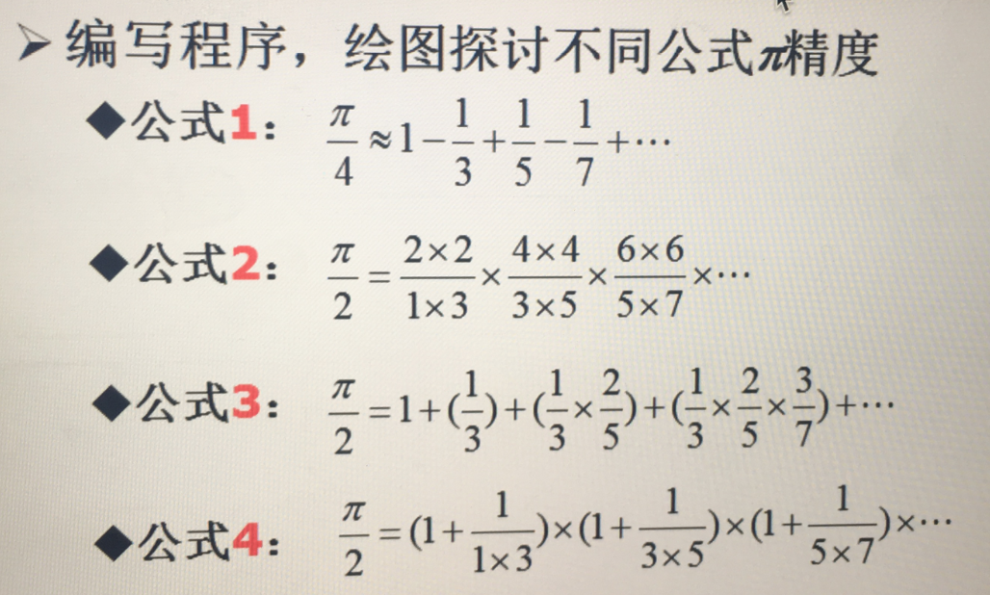

n=(1:50)';
f1=(-1).^(n-1)./(2*n-1);
f1=4*cumsum(f1);

f2=4*(n.^2 )./(4*(n.^2)-1);
f2=2*cumprod(f2);

f31=(n-1)./(2*n-1);f31(1)=1;
f32=cumprod(f31);
f3=2*cumsum(f32);

f4=(1+1./(4*n.^2-1));
f4=2*cumprod(f4);

plot(n,f1,'b-o');hold on;
plot(n,f2,'r-.*');hold on;
plot(n,f3,'g-.o');hold on;
plot(n,f4,'c--o');hold on;
plot(n,pi*ones(size(n)),'m')
legend('Formula-1','Formula-2','Formula-3','Formula-4','True Value')
xlabel('Number of iterations')
ylabel('Calculated pi value')
title('Different formulas for solving pi value renderings')
hold off

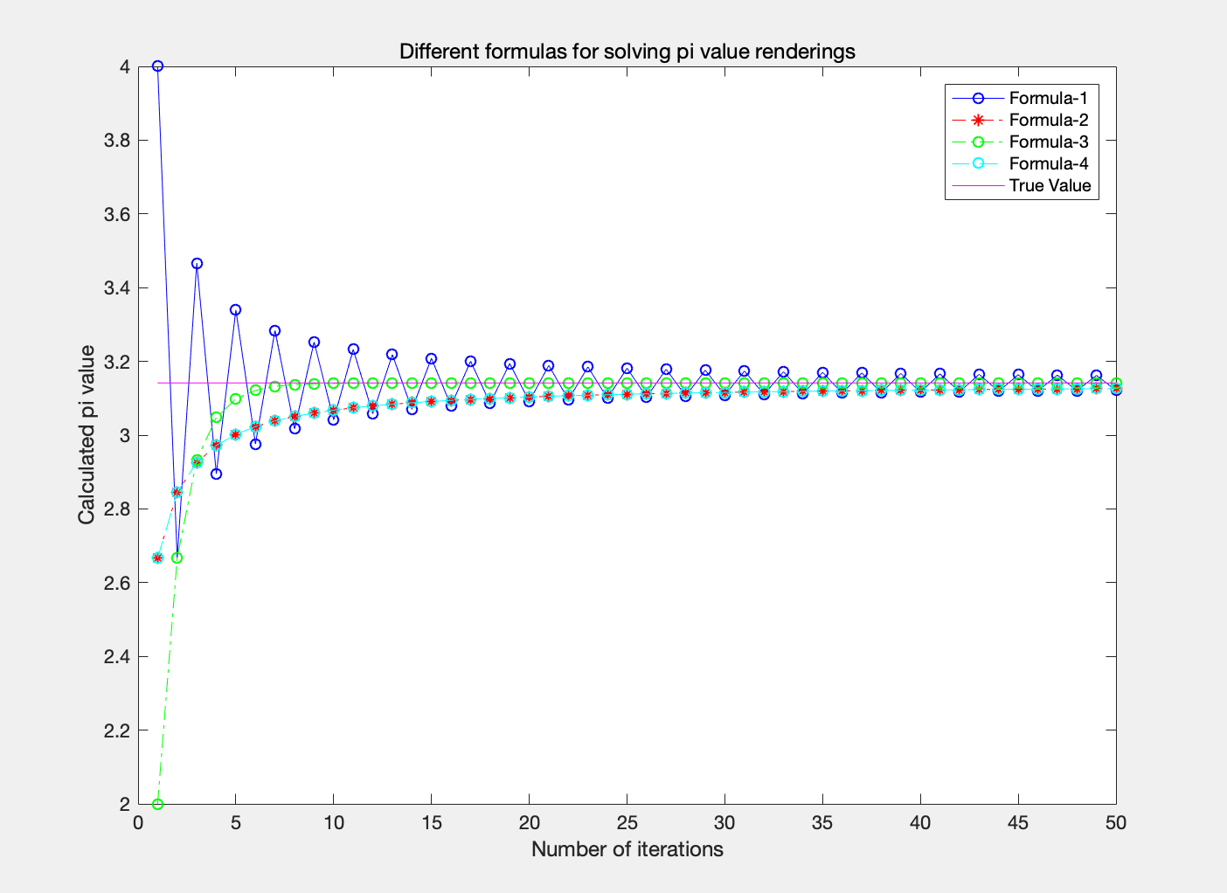

三、实验小结
1.可以直接调用cumprod函数进行元素累计积运算，调用cumsum函数进行元素累计和运算，以简化公式表达；
2.绘制图像时，各个公式对应曲线应尽可能分辨开，便于直观了解。

